「こころの窓」歴史 No、６２
お元気ですか。今日もがんばりましょう。

今日のお題は、「満州事変（まんしゅうじへん）と二・二六事件」です。
第一次世界大戦が終わり、日本はヨーロッパへの輸出がなくなり、不景気になりました。そこに、世界恐慌が起こったために、日本は大変な不景気となったのです。そうしたなかで、日本政府はこの不景気を乗り越えるために、中国の北東部（満州・・まんしゅう）に、植民地を広げていこうとしました。そこで、１９３１（昭和６）年９月に、日本の支配下にあった南満州鉄道の奉天（ほうてん）で、鉄道爆破事件を起こしました。そして、この爆破は中国がしたことだとでっち上げて、満州に軍隊を送り込んで満州全体を占領してしまったのです。これを満州事変（まんしゅうじへん）といいます。
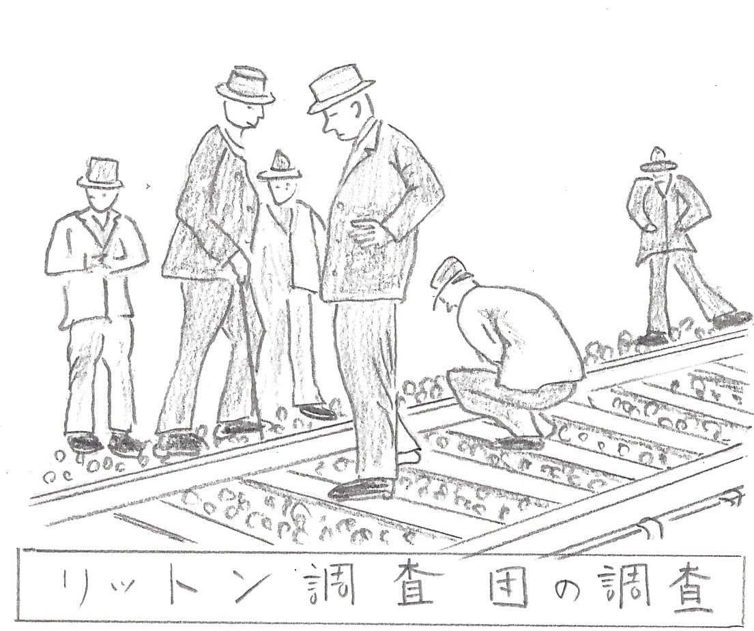 この頃になると、日本の政府の中で、軍隊（軍部ともいいます）の発言力が強くなり、話し合いで政治を進めようとする政府のいうことを聞かなくなりはじめました。そして、満州事変の翌年には、満州国（まんしゅうこく）という国を勝手につくってしまい、完全に日本の支配下に置いてしまったのです。
このことに怒った中国は、日本のこうした行動は武力侵略だとして、国際連盟に訴えて日本軍を満州から撤退させるように要求しました。そこで、国連からリットン調査団が派遣され、この事件を調査しました。その結果、国連は日本軍に満州から撤退するように言いました。しかし、これを日本政府は無視して、国際連合からも脱退してしまいました。こうして、日本もドイツやイタリアと同じように世界から孤立してしまったのです。
また、日本国内では、話し合いで政治を進め
ていこうとする政治家に対して、１９３２（昭和７）年５月１５日に、海軍の青年将校（せいねんしょうこう・・・若い身分の高い軍人のこと）らが反乱を起こし、犬養毅（いぬかいつよし）首相（しゅしょう・・総理大臣のこと）を、暗殺してしまうという事件が起こりました。これを五・一五事件といいます。
さらに、１９３６（昭和１１）年２月２６日には、陸軍の青年将校らが、内閣の大臣たちを次々に暗殺し、国会議事堂周辺を占拠するという事件が起こりました。これを二・二六事件といいます。この事件はしばらくして鎮められてしまいましたが、この事件以降、日本の政治家たちは発言力をなくし、軍部が政治を進めていくようになるのです。そして、日本は再び戦争への道を歩みなじめるのです。

今日もよく頑張りましたね。
では、復習問題に行ってください。
復習問題
１．日本軍は何のために満州事変を起こしたのですか。そのねらいと事変の内容をまとめてください。

２．五・一五事件についてその内容をまとめてください。

３．二・二六事件についてその内容をまとめてください。

解答
１．第一次世界大戦が終わり、日本はヨーロッパへの輸出がなくなり、不景気になりました。そこに、世界恐慌が起こったために、日本は大変な不景気となったのです。そうしたなかで、日本政府はこの不景気を乗り越えるために、中国の北東部に、植民地を広げていこうとしました。そこで、１９３１（昭和６）年９月に、日本の支配下にあった南満州鉄道の奉天で、鉄道爆破事件を起こしました。そして、この爆破は中国がしたことだとでっち上げて、満州に軍隊を送り込んで満州全体を占領してしまったのです。これを満州事変（まんしゅうじへん）といいます。

２．日本国内では、話し合い出政治を進めていこうとする政治家に対して、１９３２（昭和７）年５月１５日に、海軍の青年将校らが反乱を起こし、犬養毅首相を、暗殺してしまうという事件が起こりました。これを五・一五事件といいます。

３．１９３６（昭和１１）年２月２６日には、陸軍の青年将校らが、内閣の大臣たちを次々に暗殺し、国会議事堂周辺を占拠するという事件が起こりました。これを二・二六事件といいます。この事件もしばらくして、鎮められてしまいましたが、日本の政治家たちは発言力をなくし、軍部が政治を進めていくようになるのです。そして、日本は再び戦争への道を歩みなじめるのです。

お疲れ様でした。
ではまた次回もがんばりましょう！

